PHT C# [04] - PHƯƠNG THỨC (FUNCTION/METHOD)

🎯 KIẾN THỨC CỐT LỐI
Khái Niệm | Ý Nghĩa | Ví Dụ
Phương thức | Khối code có tên, có thể tái sử dụng | static int Add(int a, int b)
Tham số (Parameters) | Biến đầu vào của phương thức | Add(int a, int b) → a, b là tham số
Đối số (Arguments) | Giá trị cụ thể truyền vào | Add(5, 3) → 5, 3 là đối số
Kiểu trả về | Kiểu dữ liệu phương thức trả về | int, string, void (không trả về)
Return | Câu lệnh trả về giá trị | return sum;
Static | Phương thức thuộc lớp, gọi trực tiếp | Program.Add(5, 3)
Nạp chồng (Overloading) | Nhiều phương thức cùng tên, tham số khác | Add(int, int) và Add(double, double)
Đệ quy (Recursion) | Phương thức gọi chính nó | Factorial(n) = n * Factorial(n-1)

💡 KHÁM PHÁ KIẾN THỨC
Câu hỏi tự kiểm tra:

- Tại sao phải dùng phương thức? (Lợi ích của phương thức là gì?)
  - Giúp chia nhỏ chương trình thành các phần dễ quản lý.
  - Tái sử dụng code, tránh lặp lại.
  - Tăng tính rõ ràng, dễ bảo trì và kiểm thử.
  - Hỗ trợ phân chia công việc khi làm nhóm.
- Sự khác biệt giữa tham số và đối số?
  - Tham số:
+ Trong định nghĩa phương thức
+ Biến đại diện cho dữ liệu đầu vào
Vd: int Add(int a, int b) → a, b là tham số
  - Đối số:
+ Khi gọi phương thức
+ Giá trị cụ thể truyền vào
vd: Add(5, 3) → 5, 3 là đối số
- Phương thức nào phải có return? Phương thức nào không?
  - Phải có return: Phương thức có kiểu trả về khác void (ví dụ: int, double, string).
  - Không cần return: Phương thức void (không trả về giá trị).
- Nạp chồng phương thức dựa vào điều gì?
  - Dựa vào sự khác nhau về:
+ Số lượng tham số.
+ Kiểu dữ liệu của tham số.
+ Thứ tự tham số.

📝 VÍ DỤ THỰC HÀNH
TODO 4.1: [PHƯƠNG THỨC TÍNH TOÁN CỐ BẢN]

using System;

namespace BasicMethods

{

class Program

{

// TODO: Viết phương thức tính tổng 2 số

// Tên: Add

// Tham số: int a, int b

// Trả về: int

// Phương thức tính tổng 2 số nguyên
static int Add(int a, int b)
{
return a + b;
}

// TODO: Viết phương thức tính tích 2 số

// Tên: Multiply

// Tham số: double x, double y

// Trả về: double

// Phương thức tính tích 2 số thực
static double Multiply(double x, double y)
{
return x * y;
}

static void Main(string[] args)

{

// TODO: Gọi phương thức Add và in kết quả

// Gọi phương thức Add
int sum = Add(10, 20);
Console.WriteLine($"Tổng: 10 + 20 = {sum}");

// TODO: Gọi phương thức Multiply và in kết quả

// Gọi phương thức Multiply
double product = Multiply(5.5, 2.0);
Console.WriteLine($"Tích: 5.5 * 2.0 = {product}");
}

}

}

TODO 4.2: [PHƯƠNG THỨC VOID - KHÔNG TRẢ VỀ]

using System;

namespace VoidMethods

{

class Program

{

// TODO: Viết phương thức in hộp trang trí

// Tên: PrintBox

// Tham số: string text

// Trả về: void

// Ví dụ: PrintBox("Hello") in ra:

// ***********

// * Hello *

// ***********

// Phương thức in hộp trang trí
static void PrintBox(string text)
{
int boxWidth = text.Length + 4;
string border = new string('*', boxWidth);

Console.WriteLine(border);
Console.WriteLine($"* {text} *");
Console.WriteLine(border);
}

static void Main(string[] args)

{

// TODO: Gọi phương thức PrintBox với các giá trị khác nhau

// static void Main(string[] args)
{
PrintBox("Hello");
PrintBox("C# Methods");
PrintBox("Programming");
}

}

}

TODO 4.3: [PHƯƠNG THỨC VỚI MẢNG]

using System;

namespace ArrayMethods

{

class Program

{

// TODO: Viết phương thức tính tổng các phần tử trong mảng

// Tên: SumArray

// Tham số: int[] numbers

// Trả về: int

// Tính tổng các phần tử mảng
static int SumArray(int[] numbers)
{
int sum = 0;
foreach (int num in numbers)
{
sum += num;
}
return sum;
}

// TODO: Viết phương thức tìm số lớn nhất trong mảng

// Tên: FindMax

// Tham số: int[] numbers

// Trả về: int

// Tìm số lớn nhất trong mảng
static int FindMax(int[] numbers)
{
int max = numbers[0];
for (int i = 1; i < numbers.Length; i++)
{
if (numbers[i] > max)
{
max = numbers[i];
}
}
return max;
}

static void Main(string[] args)

{

int[] scores = { 85, 92, 78, 90, 88 };

// TODO: Gọi SumArray và in kết quả

// int total = SumArray(scores);
Console.WriteLine($"Tổng điểm: {total}");

// TODO: Gọi FindMax và in kết quả

// int highest = FindMax(scores);
Console.WriteLine($"Điểm cao nhất: {highest}");

}

}

}

TODO 4.4: [NẠP CHỒNG PHƯƠNG THỨC]

using System;

namespace MethodOverloading

{

class Program

{

// TODO: Viết phương thức Print có 2 phiên bản

// Phiên bản 1: Print(int x) - in một số

// Phiên bản 2: Print(string text) - in một chuỗi

// Phiên bản 1: In số nguyên
static void Print(int x)
{
Console.WriteLine($"Số nguyên: {x}");
}

// Phiên bản 2: In chuỗi
static void Print(string text)
{
Console.WriteLine($"Chuỗi: {text}");
}

// TODO: Viết phương thức Add có 2 phiên bản

// Phiên bản 1: Add(int a, int b) - cộng 2 số nguyên

// Phiên bản 2: Add(double a, double b) - cộng 2 số thực

// Phiên bản 1: Cộng 2 số nguyên
static int Add(int a, int b)
{
return a + b;
}

// Phiên bản 2: Cộng 2 số thực
static double Add(double a, double b)
{
return a + b;
}

static void Main(string[] args)

{

// TODO: Gọi Print với int

// Print(100);
Print("Hello Overloading");

// TODO: Gọi Print với string

// int sumInt = Add(5, 3);
Console.WriteLine($"Tổng int: 5 + 3 = {sumInt}");

// TODO: Gọi Add(int, int)

// int sum1 = Add(10, 20);
Console.WriteLine($"Tổng 2 số nguyên: 10 + 20 = {sum1}");

int sum2 = Add(7, 3);
Console.WriteLine($"Tổng 2 số nguyên: 7 + 3 = {sum2}");

// TODO: Gọi Add(double, double)

// double sumDouble = Add(5.5, 3.3);
Console.WriteLine($"Tổng double: 5.5 + 3.3 = {sumDouble}");

}

}

}

TODO 4.5: [ĐỆ QUY - TÍNH GIAI THỪA]

using System;

namespace Recursion

{

class Program

{

// TODO: Viết phương thức tính giai thừa

// Tên: Factorial

// Tham số: int n

// Trả về: long

// Công thức: n! = n * (n-1)!

// Điều kiện dừng: 0! = 1

// Gợi ý: Gọi lại chính nó với n-1

// Phương thức đệ quy tính giai thừa
static long Factorial(int n)
{
// Điều kiện dừng
if (n <= 1)
return 1;

// Bước đệ quy
return n * Factorial(n - 1);
}

static void Main(string[] args)

{

// TODO: Tính 5! bằng Factorial(5) và in kết quả

// Tính 5!
long result5 = Factorial(5);
Console.WriteLine($"5! = {result5}");

// TODO: Tính 10! bằng Factorial(10) và in kết quả

// Tính 10!
long result10 = Factorial(10);
Console.WriteLine($"10! = {result10}");

}

}

}

📸 CHỨNG THỰC [4.1 -> 4.5]:

- Chạy từng chương trình và chụp output
- Viết comment giải thích logic phương thức
- [PHƯƠNG THỨC TÍNH TOÁN CỐ BẢN]
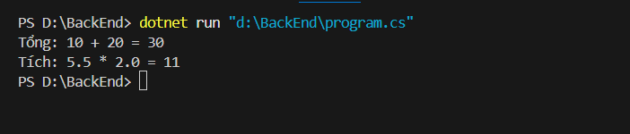
- [PHƯƠNG THỨC VOID - KHÔNG TRẢ VỀ]
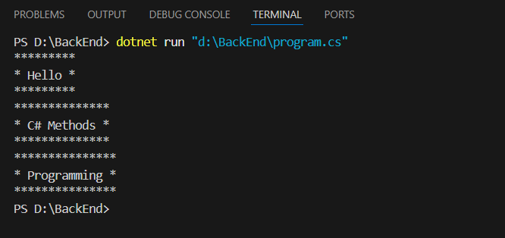
- [PHƯƠNG THỨC VỚI MẢNG]

- [NẠP CHỒNG PHƯƠNG THỨC]

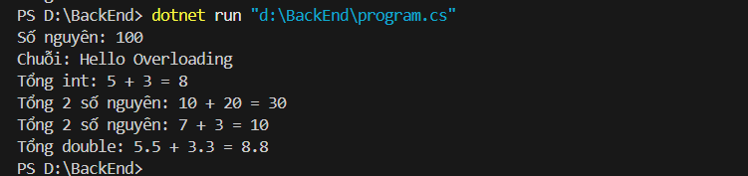
- [ĐỆ QUY - TÍNH GIAI THỪA]
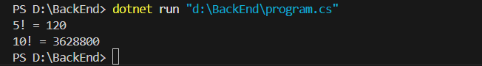

🤔 CÂU HỎI PHẢN BIỆN
- Tại sao cần nạp chồng phương thức? Không thể dùng tên khác nhau cho từng trường hợp không?
  - Nạp chồng phương thức (method overloading) là việc định nghĩa nhiều phương thức cùng tên trong một lớp, nhưng khác nhau về số lượng hoặc kiểu tham số.
  - Lý do nên dùng nạp chồng thay vì đặt tên khác:
+ Tăng tính trực quan và dễ đọc mã: Khi các phương thức thực hiện cùng một chức năng nhưng với dữ liệu đầu vào khác nhau, việc dùng cùng tên giúp người đọc dễ hiểu hơn.
+ Tăng tính linh hoạt: Cho phép gọi cùng một phương thức với các kiểu dữ liệu khác nhau mà không cần nhớ nhiều tên hàm khác nhau.
+ Tuân thủ nguyên tắc lập trình hướng đối tượng: Giúp mã ngắn gọn, dễ bảo trì và mở rộng.

- Đệ quy có ưu và nhược điểm gì?
  - Ưu điểm:
+ Giải quyết bài toán phức tạp một cách đơn giản: Đặc biệt hiệu quả với các bài toán có tính chất phân rã như cây, đồ thị, thuật toán quay lui (backtracking), v.v.
+ Mã ngắn gọn, dễ hiểu: Giúp biểu diễn ý tưởng thuật toán một cách tự nhiên và rõ ràng.
  - Nhược điểm:
+ Tốn bộ nhớ: Mỗi lần gọi đệ quy tạo ra một khung ngăn xếp (stack frame), dễ gây tràn ngăn xếp (stack overflow) nếu không kiểm soát tốt.
+ Hiệu suất thấp hơn vòng lặp: Vì phải lưu trạng thái mỗi lần gọi hàm.

  - Khi nào nên dùng đệ quy?
+ Khi bài toán có thể chia nhỏ thành các bài toán con giống nhau (ví dụ: tính giai thừa, duyệt cây, thuật toán tìm kiếm DFS, quay lui).
+ Khi muốn viết mã ngắn gọn, dễ hiểu hơn so với dùng vòng lặp.
  - Khi nào nên dùng vòng lặp?
+ Khi cần hiệu suất cao, tránh tràn bộ nhớ.
+ Khi số lần lặp đã biết trước hoặc dễ xác định (ví dụ: duyệt mảng, tính tổng, sắp xếp).

- Phương thức nên ngắn hay dài? Tại sao?
  - Phương thức nên ngắn gọn – đây là một nguyên tắc quan trọng trong lập trình sạch (clean code).
- Lý do nên ngắn:
+ Dễ đọc, dễ hiểu: Giúp người khác (và chính bạn sau này) dễ dàng nắm bắt logic.
+ Dễ kiểm thử: Phương thức ngắn thường dễ viết unit test hơn.
+ Tái sử dụng tốt hơn: Các đoạn mã nhỏ, độc lập dễ được tái sử dụng ở nơi khác.
+ Dễ bảo trì: Khi cần sửa lỗi hoặc nâng cấp, bạn sẽ dễ dàng xác định và chỉnh sửa.

💫 KẾT NỐI ĐÁNH GIÁ
Chuẩn bị tiếp theo: Phiếu 05 sẽ dạy lập trình hướng đối tượng (OOP) - Đây sẽ là bước nhảy vọt lớn

